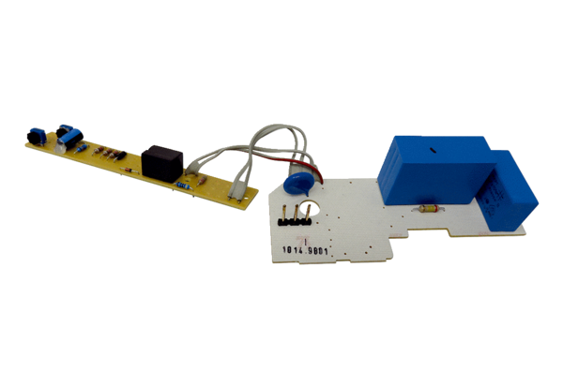Platine PL ER 100 VZCGamme: B
Numéro de référence : E101.1015.9601Fabricant : MAICO

